ASSUNTO: INDICO ao Excelentíssimo Prefeito Luis Gustavo Antunes Stupp, junto ao setor de meio Ambiente para que realize Avaliação técnica de Arvore Localizada na Rua Guatemala na Vila Dias.

DESPACHO:

SALA DAS SESSÕES ____/____/_____

PRESIDENTE DA MESA

INDICAÇÃO Nº , DE 2013

SENHOR PRESIDENTE,
SENHORES VEREADORES e SENHORAS VEREADORAS.

Indico ao Excelentíssimo Prefeito Luis Gustavo Antunes Stupp, junto ao setor de meio Ambiente para que realize Avaliação técnica de Arvore Localizada na Rua Guatemala na Vila Dias.

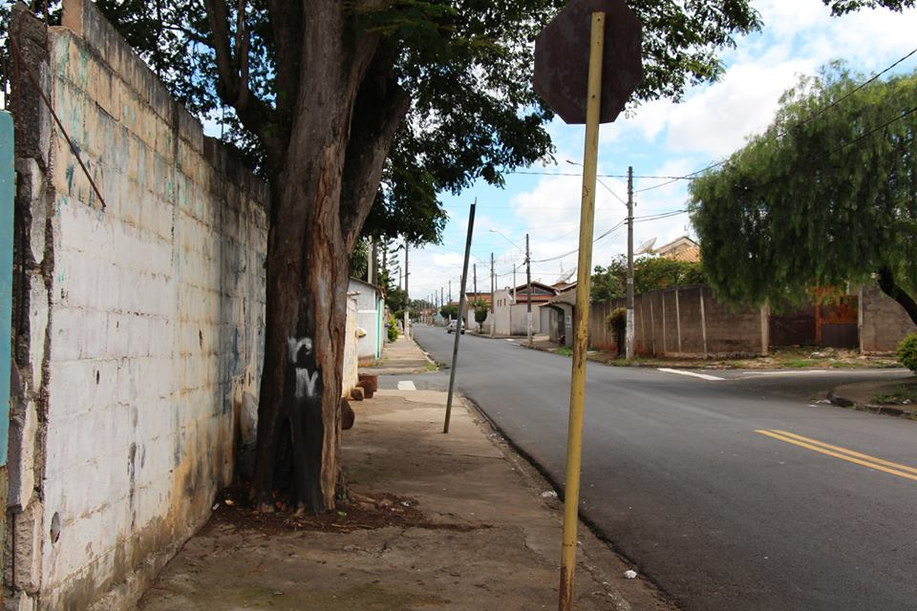

SALA DAS SESSÕES “VEREADOR SANTO RÓTTOLI”, em 27 de Novembro de 2013.

VEREADOR LUIS ROBERTO TAVARES

